Latvijas čempionāts ātrskrituļslidošanā 10 km distancē Mežgarciemā, Ādažu novadā

2025. gada 17. augusts

SACENSĪBU NOLIKUMS

Starta laiks U7 (500m), U10 (1km) grupām no plkst. 10:00 (Nav LČ ieskaitē)

Starta laiks tautas braucienam (5km) ~ 10:20 (Nav LČ ieskaitē)

Starta laiks U13, U15 grupām (10km) plkst. 11:00 (LČ 10KM ieskaite)

Starta laiks Junioriem, Elitei, U40, U50, U60, 60+ (10km) plkst. 12:00 (LČ 10KM ieskaite)

Mežgarciems ir ciems Ādažu novadā, 24 km no Rīgas centra.

google maps koordinātas 57.10400133629033, 24.231485180453152

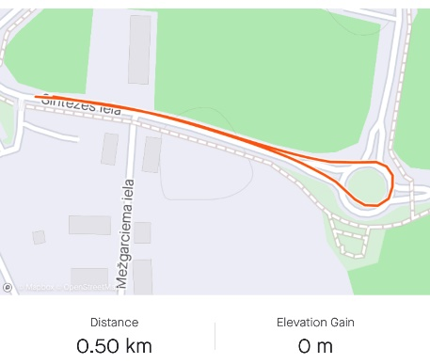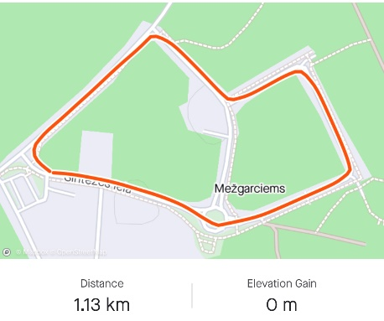
U7 Distance Aplis visām pārējām grupām & distancēm

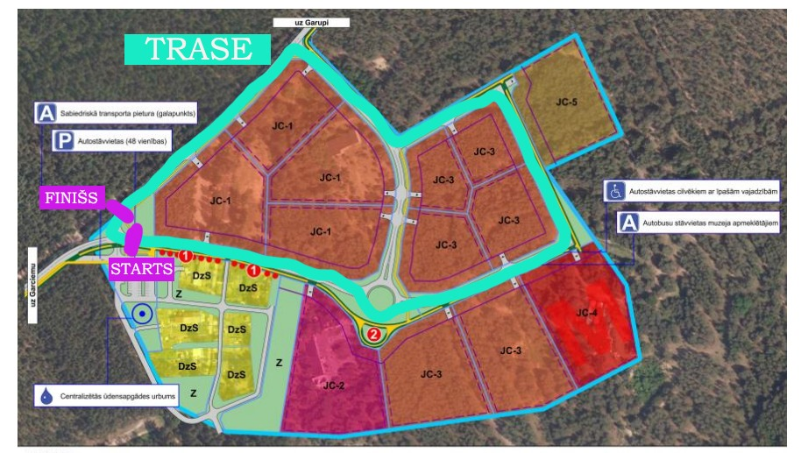

Mērķis:
- Veicināt skrituļslidošanas kā sporta veida atpazīstamību;
- Veicināt skrituļslidošanu kā tautas sporta un brīvā laika pavadīšanas veidu;
- Noskaidrot Latvijas ātrākos skrituļslidotājus vecuma grupās;
- Nodrošināt sportistiem sacensību pieredzi visās vecuma grupās.

Sacensību organizators:

Biedrība “Latvijas Skrituļslidošanas federācija”, (LSSF) Reģ.nr.40008137144, Adrese: Jaunciema 6.šķērslīnija 2b, Rīga, LV-1023, kontakttālr.29444829

Biedrība ‘’SK ASI’’, Reģ.nr. 40008127165,

Adrese: Jaunciema 6.šķērslīnija 4, Rīga, LV-1023, kontakttālr. 29469228

Sacensību galvenais tiesnesis – Andris Krauja, tālr.29469228

Atbildīgais par drošības noteikumu izpildi – Kārlis Vancovičs, tālr.29325705

Distance: 10 km distance (9 apļi) – Latvijas čempionāts

Reģistrācija: www.skatesports.lv; www.sk-asi.lv
Reģistrācija iespējama tikai elektroniskā veidā, kas tiek slēgta 24 h pirms sacensību sākuma!
Sacensību vietā reģistrācija nebūs iespējama!
Dalības maksa 10 eur, Tautas braucienam 5 eur.

Numuru izņemšana ne vēlāk kā 30 min pirms savas grupas starta. Numuri tiks izsniegti klubu treneriem vai trenera pārstāvētai personai, vai dalībniekiem.

Vecuma grupas Latvijas čempionāta 10 km distancei un max pieļaujamais riteņu diametrs:

Zilā krāsā apzīmētas sacensību grupas, kuras neveic 10km

- U7 (84mm max)- 2018.- gadā dzimušie un jaunāki;
- U10 (90mm max) - 2016.-2017. gadā dzimušie;
- Tautas klase- bez vecuma ierobežojuma;
- U13 (90mm max) - 2013.-2015. gadā dzimušie;
- U15 (100mm max) - 2011.-2012. gadā dzimušie;
- Juniori (125mm max) - 2007.-2010. gadā dzimušie;
- Elite (125mm max) – 1994.-2006. gadā dzimušie;
- U40 (30 līdz 39) (125mm max) – 1986.-1995. gadā dzimušie;
- U50 (40 līdz 49) (125mm max) – 1976.-1985. gadā dzimušie;
- U60 (50 līdz 59) (125mm max) – 1966.-1975. gadā dzimušie;
- 60+ (125mm max) - 1965. gadā dzimušie un vecāki.

Tehniskie noteikumi:
Sacensību laikā trasē drīkst atrasties tikai sacensību dalībnieki, kuri veic distanci. Iesildīšanās citu sportistu distances veikšanas laikā nav atļauta.
Sportistiem, kuri neievēros iesildīšanās noteikumus, var tikt piemērota diskvalifikācija.

Apbalvošanas ceremonija:

Ar Latvijas čempionāta medaļām tiek apbalvotas pirmās 3 vietas atsevišķi pa vecuma grupām un dzimumiem.

Vispārīgie noteikumi:
- Organizatori nav atbildīgi par sacensību nolikuma nezināšanu un neievērošanu.
- Katrs dalībnieks, reģistrējoties sacensībām un veicot apmaksu apliecina, ka uzņemas pilnu atbildību par savas veselības atbilstību izvēlētās distances veikšanai.
- Aizsargķiveres obligātas, ieteicams izmantot ceļu, roku un elkoņu sargus.
- Piedaloties sacensībās ar neaiztaisītu aizsargķiveri vai bez tās, dalībnieks tiks diskvalificēts.
- Piedaloties sacensībās bez ceļu, roku un elkoņu sargiem, katrs sacensību dalībnieks uzņemas pats par sevi atbildību.
- Sacensību organizatori nekādā mērā nav atbildīgi par dalībniekiem, kuri dodas distancē bez reģistrācijas un organizatoru piekrišanas.
- Piesakoties sacensībām, visi dalībnieki apliecina, ka neiebilst personas datu apstrādei un sacensību laikā uzņemto fotogrāfiju izmantošanai sacensību mārketinga vai reklāmas aktivitātēm.
- Sacensību organizatori nav atbildīgi par dalībnieku iespējamām traumām sacensību laikā.
- Par finiša līnijas šķērsošanu pretējā virzienā tiek piemērota diskvalifikācija.
- Atkārtoti šķērsojot finiša līniju, dalībniekam tiek fiksēts pēdējais šķērsošanas laiks, pēc kā tiek aprēķināta attiecīgā sacensību ranga vieta.
- Ikviens sacensību dalībnieks, kurš uzskata, ka ir ticis ierobežots ar kādu darbību līdz šķērsojis finiša līniju, drīkst iesniegt rakstisku pretenziju sacensību galvenajam tiesnesim 15 minūšu laikā pēc sava finiša laika.
- Organizatoriem ir tiesības, neparedzētu apstākļu dēļ, pieņemt lēmumus, kas nav atrunāti nolikumā.

LSSF ģenerālsekretāre _________________ L.Vancoviča

